**人教部编版六年级语文下册单元测试卷**

第四单元

[时间:90分钟 满分:100分]

|  |  |  |  |  |
| --- | --- | --- | --- | --- |
| 题号 | 一 | 二 | 三 | 总分 |
| 得分 |  |  |  |  |

|  |  |
| --- | --- |
| 得学科网(www.zxxk.com)--教育资源门户，提供试卷、教案、课件、论文、素材及各类教学资源下载，还有大量而丰富的教学相关资讯！分 |  |

**一、基础知识。（40分）**

1.读拼音，写词语。(8分)

fén shāo duǒ bì zhí xínɡ yán jùn

m学科网(www.zxxk.com)--教育资源门户，提供试卷、教案、课件、论文、素材及各类教学资源下载，还有大量而丰富的教学相关资讯！ó ɡuǐ chuī yān chè dǐ 学科网(www.zxxk.com)--教育资源门户，提供试卷、教案、课件、论文、素材及各类教学资源下载，还有大量而丰富的教学相关资讯！ yā pò

2.给带点的字选择正确的读音，打“√”。(4分)

坚劲(jìn　j学科网(www.zxxk.com)--教育资源门户，提供试卷、教案、课件、论文、素材及各类教学资源下载，还有大量而丰富的教学相关资讯！ìng)　 燕山(yān　yàn)　甘霖(lín　líng)　 瞻仰(yán　zhān)

暂时(zhàn　zàn) 严峻(jùn　jǜn) 抽噎(yē　yè) 学科网(www.zxxk.com)--教育资源门户，提供试卷、教案、课件、论文、素材及各类教学资源下载，还有大量而丰富的教学相关资讯！ 青稞(kē　guǒ)

3.辨字组词。(5分)

避（ ） 瞪（ ） 泰（ ） 鞋（ ） 刑（ ）学科网(www.zxxk.com)--教育资源门户，提供试卷、教案、课件、论文、素材及各类教学资源下载，还有大量而丰富的教学相关资讯！

僻（ ） 橙（ ） 秦（ ） 靴（ ） 刊（ ）

4．照样子写词语。（3分）

（1）怒气冲冲：____学科网(www.zxxk.com)--教育资源门户，提供试卷、教案、课件、论文、素材及各类教学资源下载，还有大量而丰富的教学相关资讯！________ ___________学科网(www.zxxk.com)--教育资源门户，提供试卷、教案、课件、论文、素材及各类教学资源下载，还有大量而丰富的教学相关资讯！_ ____________

（2）奄奄一息：____________ ____________ _________学科网(www.zxxk.com)--教育资源门户，提供试卷、教案、课件、论文、素材及各类教学资源下载，还有大量而丰富的教学相关资讯！___

5.用四字词语替换下面句子中画横线的部分。（3分）

（1）“缩小机构，精简人员”这一条意见，就是党外人士李鼎铭先生提出来的。 ( )

（2）他遇到出乎意料的喜事而特别高兴地跑回来，取出一根缝衣针，烧红了，弯成个钓鱼钩。 ( )

（3）我们为人民而死，就是死得有意义学科网(www.zxxk.com)--教育资源门户，提供试卷、教案、课件、论文、素材及各类教学资源下载，还有大量而丰富的教学相关资讯！、有价值。 ( )

6.依次填入下面括号里的词语，最恰当的一项是（ ）（4分）

（1）人们心情( )，目光随着总理灵车缓慢移动。

（2）轮船被撞快要沉没时，船长（ ）地指挥救援工作。

（3）小华( )片刻，迅速地做完了那道竞赛题。

（4）他( )了一会儿又继续说下去。

A.沉重 沉稳 沉思 沉陷 B.沉思 沉重 沉稳 沉默

C.沉痛 沉着 沉思 沉默 D.沉重 沉稳 沉思 沉迷

9.下面对句子理解正确的一项是（ ）。(3分)

我端起塘瓷碗，觉得这个碗有千斤重，怎么也送不到嘴边。  
A.“我”看到老班长精心照顾三个病号，他自己却忍饥挨饿，内心极为沉重。  
B.“我”几天没吃饭，没有力气。  
C.过草地能吃口鱼很不容易，“我”舍不得喝下这少之又少的鱼汤。

1. 根据积累与理解填空。学科网(www.zxxk.com)--教育资源门户，提供试卷、教案、课件、论文、素材及各类教学资源下载，还有大量而丰富的教学相关资讯！（10分）  
   （1）何当金络脑， 。
2. ，忠言逆耳利于行。  
   （3） ，事非经过不知难。  
   （4）《石灰吟》中借石灰来赞颂人的精神品质的诗句是： 。  
   （5）《竹石》中表学科网(www.zxxk.com)--教育资源门户，提供试卷、教案、课件、论文、素材及各类教学资源下载，还有大量而丰富的教学相关资讯！现在艰难境遇中坚韧不拔、顽强不屈精神的诗句是：

。

二、**阅读。(30分)[来源:学.科.网Z.X.X.K]**

**（一）阅读欣赏，回答问题。（14分）**

人总是要死的，但死的意义有不同。学科网(www.zxxk.com)--教育资源门户，提供试卷、教案、课件、论文、素材及各类教学资源下载，还有大量而丰富的教学相关资讯！中国古时候有个文学家叫作司马迁的说过：人固有一死，或重于泰山学科网(www.zxxk.com)--教育资源门户，提供试卷、教案、课件、论文、素材及各类教学资源下载，还有大量而丰富的教学相关资讯！，或轻于鸿毛。为人民利益而死，就比泰山还重；替法西斯卖力，替剥削人民和压迫人民的人去死，就比鸿毛还轻。张思德同志是为人民利益而死的，他的死是比泰山还要重的。

1．解释文中加点的字。(1.5分)

固：____________　　或：____________　　于：____________

2．司马迁是中国____________时期的文学家，他的《____________》被鲁迅誉为“史家之绝唱，无韵之离骚”。(2分)[来源:学§科§网Z§X§X§K]

3．这段话出自《________________》，是____________(作者)于1944年9月8日在追悼__________________的会议上所作的演讲。(1.5分)

4．同一个学科网(www.zxxk.com)--教育资源门户，提供试卷、教案、课件、论文、素材及各类教学资源下载，还有大量而丰富的教学相关资讯！字在不同的语境中有不同的意思。读一读画线的句子，体会两个“死”字的不同含义。(3分)

第一个“死”字表达了对为人民利益而死的人的________________之情，可以换成“____________”“____________”等词语；另一个“死”字表达了对法西斯的____________之情，可以换成“____________”“____________”等词语。从中我们可以感受到作者对于这两种人的鲜明态度。

5．这段话强调树立“________________________________”的生死观。(3分)

**（二）阅读欣赏，回答问题。（16分）**

长征中的炊事班

进入草地的第二天，炊事班长老钱向我提议：“司务长！战士们走烂泥地，脚都泡坏了，不烧点热水烫烫脚怎么行呢？”我不是没想到这一点，而是觉得，草学科网(www.zxxk.com)--教育资源门户，提供试卷、教案、课件、论文、素材及各类教学资源下载，还有大量而丰富的教学相关资讯！地行军炊事员比战士更辛苦，担(dān dàn)米、做饭已经够受的了,怎能再加担(dān dàn )子呢？我  
没同意。可是一到宿营地，他们就把洗脚水烧好了。  
 情况越来越严重。有一天早上，一个炊事员挑(tiāo tiǎo）着铜锅在我面前走，忽  
然身子一歪倒(dǎo dào）下去，一声不响就牺牲了。第二个炊事员从我身后跑过去，脸上挂着眼泪，拾起铜锅又挑起来。  
 草地的天气变化得快极了：一会儿是狂风，吹得人睁不开眼；一会儿又是暴雨，淋得人直起鸡皮疙瘩。正午，雨下大了，部队停下休息，炊事班赶忙烧姜汤、辣子水给战士们解学科网(www.zxxk.com)--教育资源门户，提供试卷、教案、课件、论文、素材及各类教学资源下载，还有大量而丰富的教学相关资讯！寒。汤烧开了，可刚才挑铜锅的炊事员却找倒在地上，学科网(www.zxxk.com)--教育资源门户，提供试卷、教案、课件、论文、素材及各类教学资源下载，还有大量而丰富的教学相关资讯！停学科网(www.zxxk.com)--教育资源门户，提供试卷、教案、课件、论文、素材及各类教学资源下载，还有大量而丰富的教学相关资讯！止了呼吸。  
 第五天晚上宿营时，刚过后半夜，老钱就起来烧开水。我担心他的身体，起来帮助  
他。借着火光，我发现他脸上滚动着黄豆大的汗珠。我觉得有点不对头，刚要问他，忽  
听身后扑通一声，回头一看，老钱倒在地上不动了。灶膛学科网(www.zxxk.com)--教育资源门户，提供试卷、教案、课件、论文、素材及各类教学资源下载，还有大量而丰富的教学相关资讯！里火光熊熊，他的身体却在我  
的胸前渐渐变冷。有的人死在 ，有的人死在 学科网(www.zxxk.com)--教育资源门户，提供试卷、教案、课件、论文、素材及各类教学资源下载，还有大量而丰富的教学相关资讯！ ,而我们的钱班长却死在 。  
 转过夜，铜锅又被另一个坎事员挑着前进。宿营时照常供应洗脚水。  
 部队到达陕北的时候，那口铜锅担在了我的肩上。连长看见了，低下了头；战士们看见了，流出了眼泪。大家嘴里不说，心里都知道，学科网(www.zxxk.com)--教育资源门户，提供试卷、教案、课件、论文、素材及各类教学资源下载，还有大量而丰富的教学相关资讯！坎事员全牺牲了。可是学科网(www.zxxk.com)--教育资源门户，提供试卷、教案、课件、论文、素材及各类教学资源下载，还有大量而丰富的教学相关资讯！，在长征中，  
我们连的战士，除了战斗减员以外，没有因饥饿而牺牲一学科网(www.zxxk.com)--教育资源门户，提供试卷、教案、课件、论文、素材及各类教学资源下载，还有大量而丰富的教学相关资讯！个人。  
学科网(www.zxxk.com)--教育资源门户，提供试卷、教案、课件、论文、素材及各类教学资源下载，还有大量而丰富的教学相关资讯！ 1.在文中括号里选择恰当的读音，打“√”。（2分）  
 2.结合时代背景，在第四自然段的横线上填写恰当的词语，使文章语意完整。（3分）  
 3.用“ ”画出描写草地天气恶劣的句子。这句话属于 （A.自然 B.社会)环境  
描写,在文中的作用是 （A.点明故事发生的地点 B.突出人物的品质，深化主题）。（3分)  
 4.为什么看到“那口铜锅担在了我的肩上”，连长低下了头，战士们流出了眼泪？（3分）   
 5.对这篇短文的主要内容,学科网(www.zxxk.com)--教育资源门户，提供试卷、教案、课件、论文、素材及各类教学资源下载，还有大量而丰富的教学相关资讯！概括正确的一项是（ )（2分）  
 A.长征途中，我们连炊事班战士竭尽全力为战士们服务，因劳累过度，全部牺牲。  
 B.行军途中，战士们的脚都泡坏了，坎事班战士不顾劳累，每天为同志们烧水烫脚。

6.你还知道长征途中的哪些故事？请至少列举三个故事的题目。（3分）

[来源:学科网]

**三、习作与表达。（30分）**

题目：我的心愿

心愿，就像一粒刚刚发芽的学科网(www.zxxk.com)--教育资源门户，提供试卷、教案、课件、论文、素材及各类教学资源下载，还有大量而丰富的教学相关资讯！种子，播种在心的土壤里，尽管渺小，却终将开出美丽  
的花朵。你的心底埋藏着哪些心愿呢？选择你最强烈的心愿写下来吧！  
 要求：语言通顺、流畅，意思清楚明白，感情真挚、自然，500字左右。

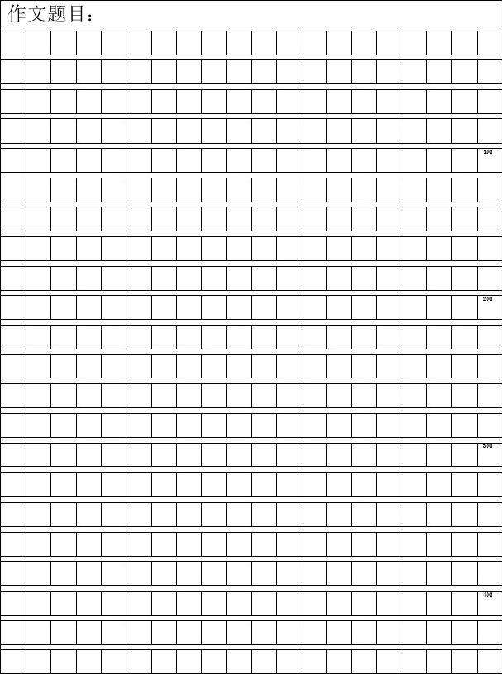

[来源:学*科*网Z*X*X*K]

[来源:Zxxk.Com]

**参考答案：**

1. 基础知识

1.焚烧 躲避 执行 严峻 魔鬼 炊烟 彻底 压迫

2.jìng yān　 lín　　zhān 　zàn jùn　 yē kē

3.示例：避免 偏僻 瞪眼 橙子 泰山 秦国 鞋子 皮靴 刑法 刊物

4．示例：（1）生机勃勃 得意洋洋 千里迢迢[来源:学科网]

（2）依依不舍 津津有味 念念不忘

5.精兵简政 喜出望外 学科网(www.zxxk.com)--教育资源门户，提供试卷、教案、课件、论文、素材及各类教学资源下载，还有大量而丰富的教学相关资讯！死得其所

6.C

9.A.

10. （1）快走踏清秋  
（2）良药苦口利于病  
（3）书到用时方恨少

（4）粉骨碎身浑不怕， 要留清白在人间。  
（5）千磨万击还坚劲 ， 任尔东西南北风

二、

阅读（一）

1.本来　有的　比　[来源:Z#xx#k.Com]

2.西汉　史记[来源:学科网]

3．为人民服务　毛泽东　张思德同志

4．崇敬(敬重)　牺牲　捐躯学科网(www.zxxk.com)--教育资源门户，提供试卷、教案、课件、论文、素材及各类教学资源下载，还有大量而丰富的教学相关资讯！　痛恨　送命　毙命[来源:学科网学科网(www.zxxk.com)--教育资源门户，提供试卷、教案、课件、论文、素材及各类教学资源下载，还有大量而丰富的教学相关资讯！]

5．为人民利益而死，就比泰山还重

阅读（二）

1.dān dàn tiāo dǎo

2.战场上 长征途中 灶膛旁

3.草地的天气变化得快极了：一会儿是狂风，吹得人睁不开眼；一会儿又是暴雨，淋得人直起鸡皮疙瘩。 A B

4.因为这说明欢事班的战士已全部牺牲了 连长和战士们心里都特别难过。

5. A

6.《金色的鱼伪》《飞夺卢定价》《七根火榮》[来源:Zxxk.Com]

三、习作与表达